Cuaderno de trabajo
Unidad 3. Nos movemos

Las preposiciones

Lee, escribe y reflexiona:
Texto 1:

DEFINICIÓN DE TENIS
El tenis es un deporte que se practica con raquetas y una pequeña pelota. Pueden jugarlo dos individuos (uno contra uno) o dos parejas (dos personas contra las otras dos). El objetivo es impactar la pelota para que pase por encima de la red que divide la cancha a la mitad, intentando que el rival no consiga devolverla.
​Se cree que el tenis surgió en el siglo XII en territorio francés. En aquellas primeras versiones del juego, la pelota era impactada con las manos. A partir del siglo XVI, se empezaron a usar raquetas.
Un partido empieza con el saque de un jugador. Debe impactar la pelota para que rebote en un cuadrado que se encuentra en diagonal, en el lado del campo que ocupa su rival. A partir de entonces, ambos jugadores tienen que pasar la pelota sobre la red de forma alternativa. Cuando un jugador no logra devolverla hacia el otro lado, su rival suma un punto.
La puntuación en el tenis se divide en puntos, juegos (games) y sets. Al sumar cuatro puntos, se obtiene un juego. Dichos puntos se cuentan sucesivamente de la siguiente forma: 15, 30, 40 y game. En caso que los competidores igualen en 40, deben ganar dos puntos consecutivos para quedarse con el game. Luego, cuando un jugador gana seis juegos, obtiene un set. El ganador del partido es aquel que gana dos o tres sets, de acuerdo a las características del torneo.
Fuente: https://definicion.de/tenis/

Actividad1.
Lee el texto anterior y marca las preposiciones que aparecen.
¿Cuántas preposiciones hay?
¿Para qué dirías que sirven las preposiciones?
Actividad 2.
Imita el texto anterior para explicar qué es el fútbol. ¿Cuántas preposiciones has utilizado?

Texto 2:
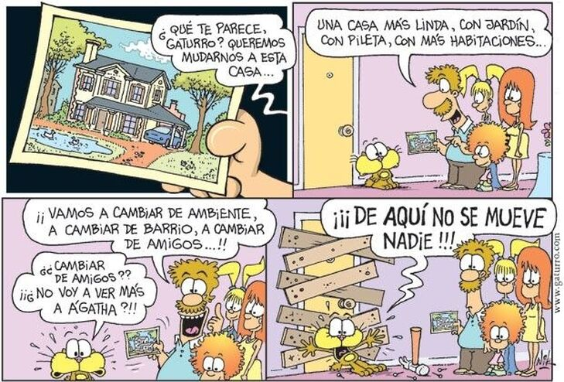
Actividad 1.
Lee el diálogo anterior y reflexiona.
¿Qué pasaría si se omitieran las preposiciones?
¿Tendría sentido?
Actividad 2.
Piensa y escribe cómo podrías continuar el diálogo utilizando las siguientes preposiciones: sobre, desde, en y hasta.

Nos movemos.
LAS PREPOSICIONES

Actividad 2.
Describe el día de tu último cumpleaños. Puedes guiarte por las siguientes preguntas: ¿Cuándo lo celebraste?, ¿con quién estuviste?, ¿desde qué hora hasta qué hora? Después, marca las preposiciones o locuciones preposicionales que hayas utilizado.

Actividad 3.
Observa la siguiente imagen y escribe seis oraciones para describir lo que ves. Utiliza las siguientes preposiciones, una por cada oración: ante, bajo, en, entre, sobre y tras.

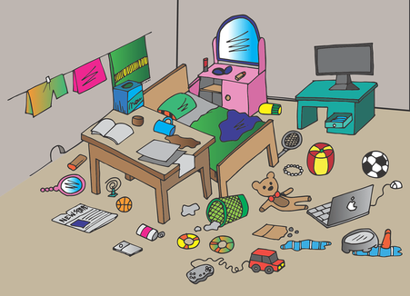

El uso de H

Actividad 2.
En el siguiente texto subraya las palabras que tengan h:

Las aves son animales ovíparos, es decir, que ponen huevos. Algunas aves hacen sus nidos con hierbecillas, pajitas y plumas; otras los construyen con barro y los suspenden en los aleros de los tejados; y otras incluso utilizan los huecos de troncos y peñascos para anidar.
Cuando las crías nacen, los adultos se turnan para alimentarlas. Al principio de su vida los polluelos están cubiertos por un plumón que les protege del frío. Después les van creciendo unas hermosas y largas plumas que les ayudarán a volar cuando estén listos.

De las palabras que has señalado, ¿cuáles cumplen alguna regla que conoces? ¿qué regla? Pon cinco ejemplos más de cada una de ellas.

Actividad 3.
Muchos prefijos, como hiper- o hipo-, se escriben con h. Te presentamos una serie de prefijos que debes asociar con su significado: hiper-, hecto-, hexa-, hemi-, hetero-, hepta-, homo-, hidro-. Después, escribe tres palabras que tengan estos prefijos:
1. Cien:
2. Seis:
3. Siete:
4. Medio:
5. Distinto:
6. Igual:
7. Agua:
8. Grande:

Actividad 4.
Señala la palabra correcta:
Éroe Héroe
Hallar Allar
Prehistoria Preistoria
Contrahorden Contraorden
Inumano Inhumano
Bienhestar Bienestar
Desacer Deshacer
Cohete Coete
Cohincidir Coincidir
Deshinterés Desinterés
Desheredar Deseredar
Reabilitar Rehabilitar

El género teatral II

Actividad 1.
Lee los siguientes fragmentos teatrales y señala qué tipo de subgénero pertenece. Explica razonadamente tu respuesta.

Fragmento 1.
Magdalena.—Dime, padre y señor.
Nuño.—Digo, hija mía,
y al decirlo Dios sabe que lo siento,
que he concertado al fin tu casamiento,
cosa que no es ninguna tontería.
(Magdalena se estremece, casi pierde el sentido).
¿Te inmutas?
Magdalena.—(Reponiéndose y procurando sonreír).
¡No, por Dios!
Nuño.--(Trágicamente escamado). Pues parecióme.
P. Muñoz Seca, La venganza de don Mendo, Barcelona, Galaxia Gutenberg, 1994, p. 4
Respuesta.

Fragmento 2.
Hamlet.—Ser o no ser, esa es la cuestión:
si es más noble para el alma soportar
las flechas y pedradas de la áspera Fortuna
o armarse contra un mar de adversidades
y darles fin en el encuentro. Morir: dormir,
nada más. Y si durmiendo terminaran
las angustias y los mil ataques naturales
herencia de la carne, sería una conclusión
seriamente deseable. Morir, dormir:
dormir, tal vez soñar.
W. Shakespeare, Hamlet, Madrid, Espasa-Calpe, 2011, p. 66
Respuesta.

Fragmento 3.
Doña Francisca.—¡Qué maldad!... Señor Don Diego, ¿así cumple usted su palabra?
Don Diego.—Bien sabe Dios que no tengo la culpa... Venga usted aquí.
(Tomando de una mano a Doña Francisca, la pone a su lado).
No hay que temer... Y usted, señora, escuche y calle, y no me ponga en términos de hacer un desatino... Deme usted
ese papel... (Quitándole el papel). Paquita, ya se acuerda usted de las tres palmadas de esta noche.
Doña Francisca.—Mientras viva me acordaré.
Don Diego.—Pues este es el papel que tiraron a la ventana... No hay que asustarse, ya lo he dicho...
L. Fernández de Moratín, El sí de las niñas, Madrid, Biblioteca Virtual Miguel de Cervantes; Biblioteca Nacional, 2003, pp. 332-333

Respuesta.

Actividad 2.
La obra Tórtolas, crepúsculo y telón, de Francisco Nieva es uno de los mayores éxitos del teatro español. En palabras de su autor, trata de «unos actores a los que se los pone en cuarentena en un teatro por un virus. Pero lo hacen para ver sus posibilidades de “reality show”. Como actores, al mismo tiempo, sufren hambre, desatención y vigilancia por parte de unos frailes-policías, que son, a la vez, funcionarios y exorcistas».
Escribe un diálogo en el que reflejes cómicamente la situación que explica el autor. Recuerda incluir acotaciones sobre decorado, caracterización y movimiento de los personajes, y otros efectos que consideres oportunos para poder llevarlo a escena.

Actividad 3.
Ahora te proponemos una labor detectivesca. Investiga en la red. ¿Qué dramaturgo es considerado el mejor del mundo?
Cita al menos dos de sus tragedias.

Actividad 4.
Te ayudamos a esquematizar. Completa en tu cuaderno

1) El último género literario importante es el dramático. De él debes saber…

! Que el género dramático incluye obras ______________________________________________________________________.

! En el género dramático no existe un _________________ sino que los personajes __________________________.

! En el texto teatral podemos diferenciar dos grandes partes: (a) los diálogos de los personajes, siempre señalados por el nombre de los mismos y un guion; (b) ___________________________________________________________________________.

! Aparte de los diálogos entre personajes, a veces ocurre que un personaje habla él solo en escena sin esperar que nadie le responda. En este caso tenemos un _____________________.

! A la hora de poner en escena un texto teatral hay que tener en cuenta muchos elementos: luces, decorados, vestuarios, música, etc. Todo ello forma lo que se llama la _______________.

! Es importantísimo que recordemos que existen tres subgéneros dramáticos. Completa el siguiente esquema, explicando en qué consiste cada uno de los subgéneros.

1.
Subgéneros teatrales 2.
​
3.

Actividad 5.
¡Otra actividad detectivesca! Te vamos a dar una fotografía con un meme. Queremos que nos cuentes la historia trágica de esas mujeres de pueblo, el nombre de la obra, del autor y la relación con la situación de cuarentena que estamos viviendo ahora. Si haces clic en la imagen, tendrás algunas pistas.

